**4o ΓΥΜΝΑΣΙΟ ΧΑΡΙΛΑΟΥ**

**ΤΑΞΗ Β1**

**ΥΠ. ΚΑΘΗΓΗΤΡΙΑ: ΚΙΟΡΠΕΛΙΔΟΥ ΑΘΗΝΑ**

**ΕΡΓΑΣΙΑ ΣΤΟ ΜΑΘΗΜΑ ΤΗΣ ΛΟΓΟΤΕΧΝΙΑΣ**

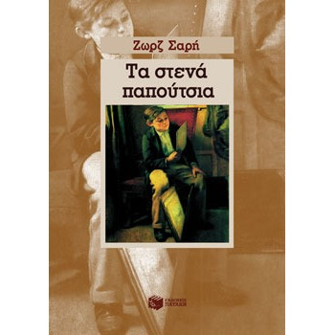

**ΒΑΣΙΛ ΕΛΕΝΑ**

**ΖΑΡΑΒΙΓΚΑ ΕΥΑΓΓΕΛΙΑ**

**ΚΑΡΑΒΑΣΙΛΗ ΑΙΚΑΤΕΡΙΝΑ**

**ΚΑΤΣΙΓΕΡΗ ΚΥΡΙΑΚΗ**

**ΤΑ ΣΤΕΝΑ ΠΑΠΟΥΤΣΙΑ**

ΣΥΓΓΡΑΦΕΑΣ:ΣΩΡΖ ΣΑΡΗ

ΕΚΔΟΤΙΚΟΣ ΟΙΚΟΣ:ΕΚΔΟΣΕΙΣ ΠΑΤΑΚΗ

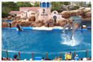**ΠΕΡΙΛΗΨΗ:** Αυτό το βιβλίο μας μιλάει για τη ζωή του Παναγιώτη Χαλδαίου ο οποίος ενήλικος πια θυμάται το καλοκαίρι του 1935 στη Βαγία της Αίγινας. Συγκρίνοντας τη Βαγία του τότε με τη Βαγία του σήμερα, ο Παναγιώτης ξαναζεί κάθε στιγμή εκείνου του καλοκαιριού που έχει χαραχτεί στη μνήμη του. Με τα παιδιά του χωριού και τις κόρες της οικογένειας Αϊβαλιώτη παίζει, μπλέκει σε περιπέτειες, στήνει μια θεατρική παράσταση, χαίρεται τη θάλασσα, ακούει τις ιστορίες της μάνας του και ερωτεύεται τη φίλη του Ζωή, με την οποία παντρεύεται φορώντας τα στενά του παπούτσια. Για τη Ζωή παρακούει τη μάνα του, γίνεται θαρραλέος και διώχνει τους φόβους του. Επίσης της φτιάχνει ένα σπιτάκι από πέτρες και ξύλα για να της το χαρίσει.

**Αυτό το βιβλίο μας άρεσε** γιατί είναι πολύ παραστατικό, σε κρατάει σε αγωνία και κάνει μία πλήρη περιγραφή για τα πρόσωπα αλλά και για το χωριό.



**ΒΙΟΓΡΑΦΙΚΟ ΤΗΣ ΖΩΡΖ ΣΑΡΗ**

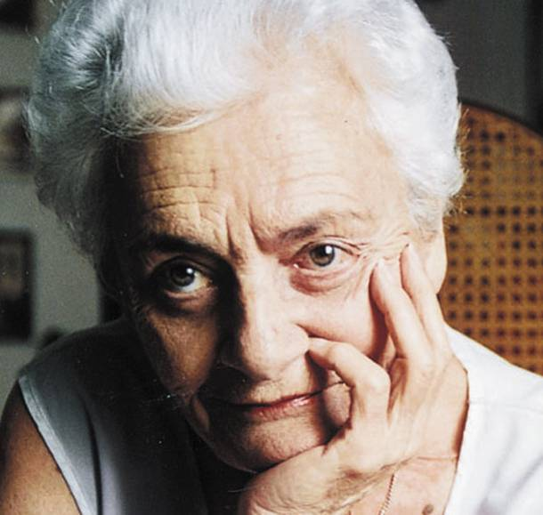

Η Ζωρζ Σαρή γεννήθηκε το 1925 στη Αθήνα από Γαλλίδα μητέρα και Έλληνα πατέρα. Κατά τη διάρκεια της γερμανικής κατοχής άρχισε να φοιτά στη Δραματική Σχολή του Δημήτρη Ροντήρη. Αργότερα, στο Παρίσι, συνέχισε να παρακολουθεί μαθήματα υποκριτικής στη σχολή του Σαρλ Ντιλέν. Το 1962 επέστρεψε στην Ελλάδα όπου συνέχισε να παίζει στο θέατρο και στον κινηματογράφο.  
  
Η συγγραφική της καριέρα άρχισε το 1969 με το "Θησαυρό της Βαγίας", ένα μυθιστόρημα που ξεκίνησε σαν παιχνίδι με τα παιδιά της και τους φίλους τους και το οποίο είχε και εξακολουθεί να έχει μεγάλη εκδοτική επιτυχία. Από το 1969 μέχρι σήμερα έχει γράψει μυθιστορήματα για παιδιά και εφήβους, νουβέλες, θεατρικά παιδικά έργα και ιστορίες για μικρά παιδιά. Επίσης στο ενεργητικό της έχει δεκατέσσερις μεταφράσεις μυθιστορημάτων από τα γαλλικά. Όλα τα βιβλία της έχουν κάνει αρκετές επανεκδόσεις και μερικά από αυτά έχουν βραβευτεί. Το 1994 βραβεύτηκε με το Κρατικό Βραβείο Παιδικού Λογοτεχνικού Βιβλίου, καθώς ης και από τον Κύκλο του Ελληνικού Παιδικού Βιβλίου. Αργότερα, το 1999 ο Κύκλος του Ελληνικού Παιδικού Βιβλίου της έδωσε ακόμη ένα βραβείο για το "Χορό της ζωής". Το 1988 "Τα Χέγια" προτάθηκαν για το βραβείο Άντερσεν. Ως ηθοποιός έχει βραβευτεί το 1960 με το βραβείο Β' Γυναικείου ρόλου του Φεστιβάλ Κινηματογράφου Θεσσαλονίκης. Πέθανε στις 9 Ιουνίου του 2012 σε ηλικία 87 χρονών.

**ΜΥΘΙΣΤΟΡΗΜΑΤΑ**

* Ο θησαυρός της Βαγίας (1969)
* Το ψέμα (1970)
* Όταν ο Ήλιος… (1971)
* Κόκκινη κλωστή δεμένη… (1974)
* Τα γενέθλια (1977)
* Τα στενά παπούτσια (1979)
* Οι νικητές (1983)
* Τα Χέγια προτάθηκαν για το βραβείο Χάνς Κρίστιαν Άντερσεν(του καλύτερου ευρωπαικόύ παραμυθιού)(1987)
* Το παραράδιασμα (1989)
* Κρίμα κι άδικο (1990)
* Nινέτ Ά κρατικό βραβείο παιδικής λογοτεχνίας το 1993 καί με το βραβείο του Κύκλου του Ελληνικού Παιδικού Βιβλίου το 1999 (1993)
* Zoυμ (1994)
* E.Π. (1995)
* Μια αγάπη για δύο (με την [Αργυρώ Κοκορέλη](http://el.wikipedia.org/w/index.php?title=%CE%91%CF%81%CE%B3%CF%85%CF%81%CF%8E_%CE%9A%CE%BF%CE%BA%CE%BF%CF%81%CE%AD%CE%BB%CE%B7&action=edit&redlink=1), 1996)
* Ο Χορός της ζωής βραβείο του Κύκλου του Ελληνικού Παιδικού Βιβλίου το 1999 (1998)
* Σοφία (2000)
* Κλειστά χαρτιά (με την κόρη της [Μελίνα Καρακώστα](http://el.wikipedia.org/w/index.php?title=%CE%9C%CE%B5%CE%BB%CE%AF%CE%BD%CE%B1_%CE%9A%CE%B1%CF%81%CE%B1%CE%BA%CF%8E%CF%83%CF%84%CE%B1&action=edit&redlink=1), 2001)
* Ο Κύριός μου (2002)
* Τότε... (2004)
* Γράμμα από την Οδησσό (2005)
* Το προτελευταίο σκαλοπάτι (2009)

**ΠΑΙΔΙΚΑ – ΝΟΥΒΕΛΕΣ - ΘΕΑΤΡΙΚΑ**

**Παιδικά**

* Το κουμπί και μια βελόνα (2010)
* Το γαϊτανάκι(παραμύθι)(1973)
* Ο Φρίκος ο Κοντορεβυθούλης μου (1980)
* Η σοφή μας η δασκάλα (1982)
* Η κυρία Κλοκλό (οκτώ βιβλία) (1986-1987)
* Ο Τοτός και η Τοτίνα(σειρά 8 τίτλων) (1988 - 1990)
* Ο Αρλεκίνος (1993)

**Νουβέλα**

* *Η αντιπαροχή* (1989)

**Θεατρικά**

* *Το τρακ* (1988)

**ΜΕΤΑΦΡΑΣΕΙΣ**

* *Ευγένιος Ιονέσκο (ή παράλογη και τραγική ζωή του βίκτωρος ουγκό)* σατυρική βιογραφία (1971)
* *Ευγένιος Ιονέσκο (θύματα του καθήκοντος)* (1973)
* *Ευγένιος Ιονέσκο (ό φαλακρός πρίμα ντόνα τραγουδήστρια)* (1978)
* *Ευγένιος Ιονέσκο (οί καρέκλες)* (1975)
* *Ευγένιος Ιονέσκο (το μάθημα)* (1976)
* *Ευγένιος Ιονέσκο (Αμεδαίος ή Πώς να τον ξεφορτωθούμε)* (1980)
* *Ευγένιος Ιονέσκο (ό καινούριος νοικιάρης)* (1981)
* *Ευγένιος Ιονέσκο (δολοφόνος χωρίς αμοιβή)* (1982)
* *Ευγένιος Ιονέσκο (ρινόκερος)* (1984)
* *Ευγένιος Ιονέσκο (ό βασιλιάς πεθαίνει)* (1985)
* *Σιμόν ντε Μποβουάρ (ή τελετή του αποχαιρετισμού)* (1986)
* *Σιμόν ντε Μποβουάρ (ό φιλοξενούμενος)* (1988)
* *Σιμόν ντε Μποβουάρ (για μια ηθική αμφισημία)* (1991)
* *Σιμόν ντε Μποβουάρ (οί μανδαρινοί)* (1992)
* *Σιμόν ντε Μποβουάρ (τα απομνημονεύματα ενός τακτοποιημένου κοριτσιού)* (1997)
* *Σιμόν ντε Μποβουάρ (όλοι οι άνθρωποι είναι θνητοί)* (1998)
* *Σιμόν ντε Μποβουάρ (για μια ηθική της αμφισβήτησης)* (2003)
* *Σιμόν ντε Μποβουάρ (Αναμνήσεις μιας καθώς πρέπει κόρης)* (2006)
* *Σιμόν ντε Μποβουάρ (ή κουρασμένη γυναίκα)* (2007)
* *Σιμόν ντε Μποβουάρ (οί ωραίες εικόνες)* (2008)
* *Σιμόν ντε Μποβουάρ (πύρρος καί κυνέας)* (2009)

**ΑΦΗΓΗΜΑΤΙΚΟΙ ΤΡΟΠΟΙ – ΑΦΗΓΗΜΑΤΙΚΕΣ ΤΕΧΝΙΚΕΣ**

ΑΦΗΓΗΜΑΤΙΚΟΙ ΤΡΟΠΟΙ

Κυρίαρχοι αφηγηματικοί τρόποι είναι η αφήγηση και ο διάλογος ενώ υπάρχουν και περιγραφές των προσώπων και ορισμένων χωρών των διακοπών. Η διείσδυση του αφηγητή στις σκέψεις του Παναγιώτη μετατρέπουν τα συγκεκριμένα σημεία της αφήγησης σε ελεύθερο πλάγιο λόγο. Η αφήγηση γίνεται σε α’ πρόσωπο στο παρόν, στο τώρα, των διακοπών της Αίγινας, με αναδρομές στα γεγονότα του χθες.

ΑΦΗΓΗΜΑΤΙΚΕΣ ΤΕΧΝΙΚΕΣ

Η ταυτότητα του αφηγητή του μυθιστορήματος γίνεται αμέσως γνωστή στο πρώτο, κιόλας, κεφάλαιο του βιβλίου. Είναι ένας μικρός, ο οποίος μας περιγράφει της διακοπές και τις περιπέτειες που έζησε ένα καλοκαίρι με την αγαπημένη του φίλη, Ζωή και τους υπόλοιπους φίλους του στην Αίγινα. Ο αφηγητής μας διηγείται όλα όσα έζησε εκείνο το καλοκαίρι και μας μεταφέρει τις σκέψεις και τα συναισθήματά του. Είναι λοιπόν ένας παντογνώστης αφηγητής. Στην αφήγησή του επίσης χρησιμοποιούνται χρονικές αναδρομές αφού αναφέρονται κι άλλα γεγονότα που συνδέονται με τα πρόσωπα.

**ΕΚΦΡΑΣΤΙΚΑ ΜΕΣΑ & ΣΧΗΜΑΤΑ ΛΟΓΟΥ**

Παρομοιώσεις: ….Μούγκρισε σαν ζώο αφηνιασμένο (δηλαδή το κύμα, σελίδα 48)

….κι ας βαρούσε η καρδιά μου σαν ταμπούρλο (σελίδα 71)

….κι ο αστράγαλός μου τούμπανο, μελανός σαν μελιτζάνα…. (σελίδα 74)

Μεταφορές: ….ο φόβος τίναζε το κορμί μας (σελίδα 41)

….Μ’ έπιασε μαύρη απελπισία…. (σελίδα 70)

Εικόνες: Στο κείμενο υπάρχουν πολλές εικόνες – άλλες αποτυπώνουν τοπία χαρούμενα για τις διακοπές ενώ άλλες εστιάζουν στο πρόσωπο κάθε προσώπου που μιλάει. Σ’ όλες τις εικόνες υπάρχει έντονη κίνηση.

**ΗΡΩΕΣ – ΥΦΟΣ - ΓΛΩΣΣΑ**

ΗΡΩΕΣ: Παναγιώτης, Ζωή, Σώζος, Ειρήνη, Λένα, Νίκος, Πόπη, μητέρα του Παναγιώτη και του Ζώζου.

ΥΦΟΣ: Παραστατικό, ζωηρό, απλό, το κείμενο έχει κωμικές στιγμές και αστείες καταστάσεις

ΓΛΩΣΣΑ: Απλή δημοτική